Всероссийский конкурс юных исследователей окружающей среды имени Б. В. Всесвятского

Исследовательская работа

Фауна Вологодской области каменноугольного периода
на примере отложений Устюженского округа

Автор:

Кузьминов Ярослав,
ученик 10 класса МАОУ «ЦО им. И.А.Милютина»
СП «Гимназия №8» г. Череповец

Научный руководитель:
Сентюрина Наталья Владимировна,
учитель химии и биологии МАОУ «ЦО им. И.А.Милютина»
СП «Гимназия №8» г. Череповец

Череповец, 2025 г.
Оглавление

Введение . . . . . . . . . . 3
1. Теоретическая часть
1.1. История развития Земли . . . . . . . 4
1.2. Геохронология Устюженского округа . . . . 4
1.3. Характеристика реки Чагодощи . . . . . 5
1.4. Фауна каменноугольного периода . . . . . 6
1.5. Условия образования окаменелостей . . . . 7
2. Практическая часть
2.1. Материалы и методика определения видов животных . . 8
2.2. Определение видов доисторических животных . . . 9
2.2.1. Брахиоподы . . . . . . . . 9
2.2.2. Моллюски . . . . . . . . . 12
2.2.3. Коралл . . . . . . . . . 14
2.2.4. Мшанка . . . . . . . 15
2.2.5. Иглокожие . . . . . . . . . 15
Выводы . . . . . . . . . 17
Заключение . . . . . . . . . 17
Список использованных источников . . . . . 18
Приложения . . . . . . . . . 19
- Общая стратиграфическая шкала Земли
- Геологические отложения и объекты геологического наследия Вологодской области
- Территория Вологодской области в начале каменноугольного периода

Введение
Наша планета хранит в себе множество тайн и загадок. Одной из них является прошлое Земли. Его изучением занимается наука палеонтология. Исследуя окаменелые остатки ископаемых организмов, палеонтологи шаг за шагом составляют летопись Земли. Эти окаменелости можно обнаружить в разных местах. Где-то они находятся глубоко под землёй, а где-то лежат на самой поверхности – чаще всего это берега рек и озёр. В Вологодской области такие находки тоже не редки. Например, на берегу реки Чагодощи можно найти достаточно много окаменелостей древней фауны. Мне удалось собрать коллекцию окаменелостей в пойме Чагодощи. В данной работе мне хотелось бы описать найденные окаменевшие организмы и выяснить время и условия их нахождения в нашем регионе.
Цель работы: изучение доисторической фауны Устюженского округа Вологодской области.
Задачи:
- Собрать и изучить литературу по теме исследования;
- Изучить методику определения видов животных;
- Определить виды животных, обнаруженных в отложениях каменноугольного периода Устюженского округа.
Гипотеза: на территории современного Устюженского округа в каменноугольном периоде было расположено море, в результате чего её населяли морские обитатели.
Объект исследования: окаменелости, взятые с берега реки Чагодощи.
Предмет исследования: систематическое положение и возраст окаменелостей.
Теоретическая и практическая значимость: получение геологической и хронологической информации о территории нашего края и доисторических организмах, населявших её.
Методы исследования: анализ литературы по теме работы, теоретическое обобщение и систематизация материала, описание, сравнение, измерение.

- Теоретическая часть
  - История развития Земли
«Земля образовалась более 4,5 миллиардов лет назад. Её долгую историю учёные делят на огромные отрезки времени - эоны, длившиеся миллиарды лет: катархей, архей, протерозой и фанерозой. Эоны в свою очередь подразделяют на эры. Эры состоят из более коротких отрезков времени – периодов» [12].
«Первые живые организмы появились в архее примерно 3,8-4 млрд лет назад – именно так датируются первые следы органического углерода в отложениях. Далее появлялись новые обитатели Земли» [2, с.75]. Обнаруженные в нашей области окаменелости чаще всего датируются фанерозойским эоном [11, с.49]. Его делят на 3 эры: палеозойскую, мезозойскую и кайонозойскую (Приложение 1).

  - Геохронология Устюженского округа
«Устюженский округ расположен на западном крыле Московской синеклизы Русской плиты, которая является составной частью более обширной Восточно-Европейской платформы. Фундамент платформы на территории района сложен кристаллическими породами (граниты, гнейсы, кварциты, сланцы), возраст которых превышает 1650 миллионов лет, и залегает на глубине 1500-2000 метров. Выше следуют породы чехла платформы, слои которого залегают почти горизонтально, с некоторым наклоном (доли градуса) на восток и юго-восток.
Из образований чехла платформы наиболее древними, местами обнажающимися по рекам Мологе, Кобоже, Ижине, являются породы каменноугольной системы» [1] (Приложение 2). «Более древние, чем каменноугольные, образования вскрыты только буровыми скважинами. Отложения этой системы здесь представлены известняками, доломитами, мергелями с прослоями песчаников, глин, гипсов. Общая мощность (толщина) пород системы составляет 300-320 метров.
Эти породы распространены на большей части территории района. И лишь на юге и юго-востоке района развиты верхнепермские отложения (возраст пород - 270-250 миллионов лет): алевролиты, глины и песчаники, общая мощность которых достигает 50-55 метров. Естественные обнажения этих пород имеются по берегам рек Мологи (вблизи города Устюжны), Кобожи, Званы. Характерными свойствами отложений этого возраста являются пёстрая окраска пород и присутствие скоплений кристаллов гипса.
Каменноугольные и верхнепермские породы повсеместно перекрыты чехлом самых молодых слоев, называемых четвертичными, возраст которых не превышает 2,6 миллиона лет. Их мощность обычно составляет 10-20 метров, местами уменьшается до 0,5-2 метров, а на участках древних погребённых речных долин достигает 145 метров» [1].
«Начавшееся примерно 600 миллионов лет назад платформенное развитие сопровождалось неоднократными наступлениями и отступлениями моря. Оно постепенно распространялось по территории нашей области в северо-западном и северном направлениях, а позднее достигло нынешнего юго-восточного Прионежья (Приложение 3). Морские условия преобладали и в каменноугольный период, когда море было неглубоким, с повышенной соленостью воды, а климат в этот период был тёплым и влажным» [1]. «Каменноугольный период (сокращенно карбон) – предпоследний (пятый) геологический период палеозойской эры. Он начался 359 млн лет назад, закончился 299 млн лет назад. Продолжался, таким образом, примерно 60 млн лет. Название получил из-за сильного углеобразования в это время» [6, с.123].
«В конце каменноугольного периода море окончательно покинуло территорию района, и наступил континентальный период. Во второй половине пермского периода на востоке и юго-востоке рассматриваемой территории существовала равнина, на которой начали формироваться реки и их дельты. Судя по характеру осадков того времени климат был засушливым.
В последние 600 тысяч лет в плейстоцене мощное воздействие на строение поверхности нашего региона, в том числе и Устюженского района, оказали не менее семи ледников. В результате их прохождения и таяния сформировалась водная система региона» [1].

  - Характеристика реки Чагодощи
«Чагодоща – левый и самый крупный приток реки Мологи (бассейн Волги). Её длина — 242 км. Характер реки Чагодощи бурный: пороги, водовороты, каменистое дно. Через её изломы проходят подземные воды, движущиеся с северо-востока на юго-запад.
Ранее река входила в состав Тихвинской водной системы и была судоходна. В древние времена, по мнению археолога В. И. Равдоникаса, она являлась частью Волжско-Балтийского пути («из варяг в арабы»)» [11].
«С 1932 года берега реки обследовались учёными три раза, и их результаты показали, что река Чагодоща течёт по сплошной известковой плите с «перекатами» в верхнем и нижнем течении, самые большие из которых расположены в 2 км от деревни Шелохачь. Это место в народе прозвали «коровья нога» за форму берегов и выступающей посередине реки суши, напоминающие коровье копыто. Кроме порогов, похожих на пороги горной речки, данный участок Чагодощи славится существованием 18 гейзеров (ключей, которые бьют из-под земли в разных местах). Они являются объектом геологического наследия Вологодской области и включены в список особо охраняемых природных территорий (ООПТ)» [8, с.67]. (Приложение 2)
«Участники проходивших здесь экспедиций среди окаменелостей в собранных известняках обнаружили обломки чешуй, костей и зубов древних рыб, а также древних беспозвоночных» [9].
В настоящее время окаменелости часто встречаются на берегах реки Чагодощи, особенно в летний период, когда река сильно мелеет. Интересно в этом плане «плато, образованное верхнекаменноугольными и пермскими доломитами, известняками и мергелями» [8, с.67] и находящееся в 7 км от впадения Чагодощи в реку Мологу и в 4 км от сернистых источников деревни Шелохачь.

  - Фауна каменноугольного периода
«В каменноугольный период наблюдалось разнообразие растительной и животной жизни, многие из которых были утрачены во время распада тропических лесов каменноугольного периода и вызванного им массового вымирания. Формы жизни, присутствовавшие в каменноугольный период, включают растения, морских и наземных беспозвоночных, рыб, амфибий и рептилий.
Каменноугольный период был периодом большого разнообразия организмов, особенно морских беспозвоночных. Жизнь в каменноугольных морях заметно отличалась от предшествующего девонского периода. Это произошло из-за девонского вымирания, в результате которого в то время было уничтожено большинство морских животных. Таким образом, морская фауна каменноугольного периода имела другой состав. Среди беспозвоночных обитателей моря доминировали брахиоподы (напр., Gigantoproductus, Choristites), брюхоногие и двустворчатые моллюски, морские лилии, головоногие моллюски – аммониты (напр., отряд гониатиты, Goniatitida) и наутилоидеи. В пресных водоёмах среди животных преобладали жабродышащие (ракушковые и раковинные листоногие) и двустворчатые моллюски.
Морская фауна карбона была впечатляющей. В мангровых зарослях по корням, находящимся в воде, ползало множество трилобитов, хотя их «золотой век» к этому времени закончился: видовое разнообразие и численность уменьшились. Самыми заметными обитателями морей были иглокожие: на дне копошились морские ежи, офиуры и морские огурцы. По илу ползали хищные морские звёзды, которые только что научились выворачивать желудок наизнанку и переваривали добычу не внутри себя, а снаружи. Дно морей напоминало цветник, состоящий из сотен клумб с разными лилиями. Были «клумбы» с двухметровыми лилиями-великанами и «клумбы» с лилиями-лилипутами размерами в несколько миллиметров. В иле копошились загадочные черви – зоофикусы. Их следы похожи на хвост курицы. Словно китайские фонарики, в воде парили пузатые моллюски наутилусы. В толще воды также плавали самые большие её обитатели – головоногие моллюски районноцерасы – дальние родственники нынешних осьминогов, каракатиц и кальмаров. Они были хищниками и питались рыбой, брахиоподами и морскими червями. Районноцерасы вырастали до шести метров в длину и являлись одними из крупнейших моллюсков в истории нашей планеты. Из ракоскорпионов, которые с ордовика по девон были самыми крупными морскими хищниками, наиболее распространёнными были аделофталмы, но они перебрались в пресные воды. В чёрных торфяных лужах плавали черви и водяные скорпионы.
На беспозвоночных охотились рыбы, самыми крупными из которых были древние акулы. Со времён девонского периода они сильно прибавили в размерах и достигали трёх метров в длину, а их зубы напоминали трезубец Нептуна» [7, с.43, 45].
«В карбоне также существовало разнообразие наземных животных. Оно увеличивалось с ростом площади суши и отступлением морей. Тетраподы, например, процветали в этот период.
Некоторые из животных, доминировавших в этот период, начали свою жизнь в воде как ранние амфибии, прежде чем перебраться на сушу. У ранних рептилий появилась сухая чешуйчатая кожа, и они перебрались в засушливые районы суши. У них также выработался кожистый покров для своих яиц, предотвращающий их высыхание по мере развития» [5].
«Во второй половине каменноугольного периода появились предки млекопитающих – синапсиды, которые, в отличие от рептилий, не были покрыты чешуёй и имели дифференцированные зубы, как у современных млекопитающих, за что их изначально называли зверозубыми ящерами» [3, с.168].
«Высокое содержание кислорода в середине каменноугольного периода и влажные условия позволили насекомым вырасти очень большими. В этот период преобладали гигантские членистоногие, такие как меганевры, тараканы и гигантские многоножки с примерно 30 парами ног. Летающие насекомые были очень похожи на современных стрекоз. Это были крупные животные, размах их крыльев мог достигать 70 сантиметров. Они признаны самыми большими насекомыми, которые когда-либо населяли Землю» [5].

  - Условия образования окаменелостей
«Окаменелости, или ископаемая флора и фауна (так называемые фоссилии) – это заключённые в осадочных породах более или менее различимые остатки живых организмов, некогда обитавших на нашей планете» [4].
Окаменелые останки стали важнейшим источником информации о различных этапах формирования Земли. «Геологические сведения показывали, что окаменелые останки живых существ, сохранявшихся в осадочных породах, на протяжении длительного временного промежутка в процессе формирования гор и движения пластов выталкивались и поднимались вверх, к поверхности Земли» [4].
«Процесс превращения органических остатков в окаменелости (фоссилизация) может протекать в разных формах. Самый распространенный процесс окаменения останков – перминерализация, или минерализация. В ходе этого процесса минералы, находящиеся в осадочной породе, накрывшей умершее существо, начинают заменять ткани организма. В случае, если останки попали в воду, минералы, растворенные в воде, начинают со временем выталкивать органические молекулы и занимать их место.
Процесс перминерализации происходит в несколько этапов.
Прежде всего, останки организма должны быть мгновенно накрыты толщей земли, грязи, ила, вулканической породы или песка, то есть должен быть прекращен доступ воздуха к тканям. В последующие месяцы толща земли, укрывающая их, продолжает увеличиваться, образуются новые слои. Они исполняют функцию щита, защищающего останки от внешнего воздействия и физического тления. Постепенно толща слоев земли всё нарастает, и в течение нескольких сот лет организм оказывается покрытым многометровым слоем земли или морского дна. С течением времени части организма постепенно начинают подвергаться химическому распаду. В тканях, в которых начался процесс химического распада, начинает просачиваться вода, и минералы, содержащиеся в воде, постепенно оседают в тканях, заполняя собой пустоты, образовавшиеся от распада органических веществ. Минералы, осевшие в тканях, намного более прочные, нежели разрушившиеся органические составляющие, и более стойкие к временным разрушениям (кальций, пирит, кремний, железо, то есть основные минералы, составляющие горные породы). Таким образом, минералы на протяжении миллионов лет вытесняют разрушившиеся частицы тканей и заполняют эти пустоты. В результате получается точная каменная копия некогда существовавшего организма, то есть формы и очертания его в точности такие же, какие были присущи ему при жизни, но материал, из которого они состоят – камень» [4].

- Практическая часть
  - Материалы и методика определения видов животных
Сбор материала для исследования проводился мною в 2014-2023 годах на берегу реки Чагодощи в 7 км от её впадения в реку Мологу (Рис.1).
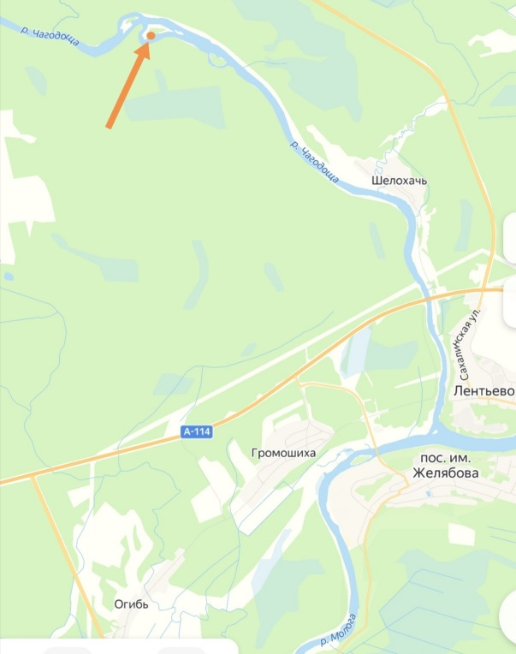
Рис.1. Место сбора материала для исследования.
Оборудование и материалы:
- Окаменелости;
- Линейка.
В связи с тем, что природные условия в каменноугольный период на территории современной Вологодской области сопоставимы с Московской областью, в ходе данной работы использовался атлас-определитель ископаемых Московской области. Для определения крупных групп ископаемых (обычно типа или класса) по определителю применялся «диагностический ключ, построенный по дихотомической системе. Для этого по таблице, представляющей собой ряд ступеней, последовательно обозначенных номерами слева, выбиралась теза или антитеза, соответствующая признакам определяемого организма. Число, поставленное в конце тезы или антитезы, указывало дальнейший путь, т.е. номер ступени, к которой необходимо было перейти. Следуя двураздельным ступеням, далее доходим до систематического раздела» [13, с.8] и по описанию ищем похожий таксон.

  - Определение видов животных
    - Брахиоподы
- 1 Теза: «Сохраняются в виде скелетных элементов – фосфатных или кальцитовых раковин и ядер от них, зубов, костей, панцирей, члеников и т.д.» [13].
3 Теза: «Скелет состоит из двух створок, могут встречаться изолированные створки» [13].
4 Теза: «Каждая створка симметрична, одна крупнее другой и несёт клювовидную загнутую макушку» [13].
Тип Брахиопода (Brachiopoda) – класс Замковые брахиоподы (Rhynchonelliformea) – подкласс Строфоменаты (Strophomenata) – отряд Продуктиды (Productida). [13, с.249].
Большая удлинённая, сильно вздутая, коленообразноизогнутая раковина с высокими вертикальными боками. Глубокий ясный синус прослеживается вдоль всей раковины. Рёбра умеренно тонкие частые, постоянной ширины.
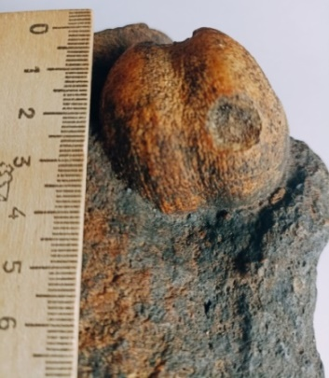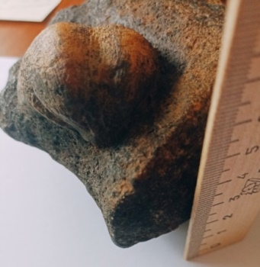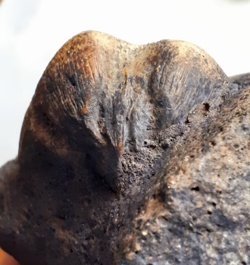
Рис.2. Брахиопода отряда Продуктиды
2) 1 Теза: «Сохраняются в виде скелетных элементов – фосфатных или кальцитовых раковин и ядер от них, зубов, костей, панцирей, члеников и т.д.» [13].
3 Теза: «Скелет состоит из двух створок, могут встречаться изолированные створки» [13].
4 Теза: «Каждая створка симметрична, одна крупнее другой и несёт клювовидную загнутую макушку» [13].
Тип Брахиопода (Brachiopoda) – класс Замковые брахиоподы (Rhynchonelliformea) – отряд Хонетиды (Chonetida) – род Неохонетес (Neochonetes) – вид Неохонетес каменноугольный (Neochonetes carboniferous(Keyserling)).
«Ширина брюшной створки до 30 мм, раковина широкая, со слабо скошенным смычковым краем и закругленным передним. Брюшная створка слабовыпуклая, спинная – слабовогнутая. Створка несёт две-три низкие волнообразные складки. Макушка маленькая, треугольная, не выступает за пределы смычного края. Дельтирий небольшой, открытый, арея низкая. Рёбра очень тонкие и частые, поверхность створки кажется равномерно исчерченной. Створки несут иглы. Развитие игл слабое» [13, с.333].
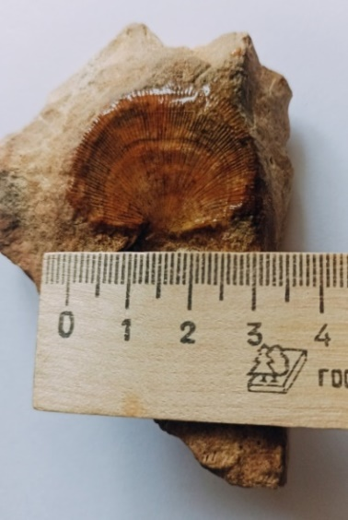
Рис.3. Брахиопода Неохонетес каменноугольный.
3) 1 Теза: «Сохраняются в виде скелетных элементов – фосфатных или кальцитовых раковин и ядер от них, зубов, костей, панцирей, члеников и т.д.» [13].
3 Теза: «Скелет состоит из двух створок, могут встречаться изолированные створки» [13].
4 Теза: «Каждая створка симметрична, одна крупнее другой и несёт клювовидную загнутую макушку» [13].
Тип Брахиопода (Brachiopoda) – класс Замковые брахиоподы (Rhynchonelliformea) – отряд Спирифериды (Spiriferida) – род Брахитирина (Brachythyrina) – вид Брахитирина Странгвайса (Brachythyrina stragwaysi).
«Ширина брюшной створки до 50 мм, обе створки округло-выпуклые. Макушка треугольная, загнутая, ушки широкие, не ограничены от основной части и несут сходную скульптуру. Раковина несёт скульптуру из продольных рёбер. Рёбра умеренно частые, широкие, невысокие, плавно закруглённые. От макушки брюшной створки начинается узкий неглубокий синус (3-4 ребра), формирующий на переднем крае небольшую складку. Спинная створка несёт седло сходных пропорций, также покрытое рёбрами» [13, с.308].
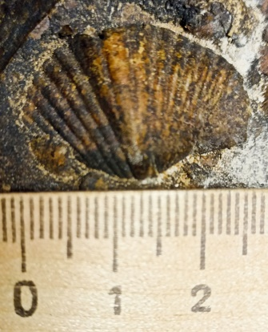
Рис.4. Брахиопода Брахитирина Странгвайса.
4) 1 Теза: «Сохраняются в виде скелетных элементов – фосфатных или кальцитовых раковин и ядер от них, зубов, костей, панцирей, члеников и т.д.» [13].
3 Теза: «Скелет состоит из двух створок, могут встречаться изолированные створки» [13].
4 Теза: «Каждая створка симметрична, одна крупнее другой и несёт клювовидную загнутую макушку» [13].
Тип Брахиопода (Brachiopoda) – класс Замковые брахиоподы (Rhynchonelliformea) – отряд Спирифериды (Spiriferida) – род Хориститес (Choristites) – вид Хориститес московский (Choristites mosquensis).
«Ширина брюшной створки до 70 мм, форма створок очень изменчива: от узкой (Ш : Д = 2: 3) до широкой (Ш : Д = 3 : 2); обе створки сильновыпуклые. Широкая форма имеет широко расставленные ушки, узкая почти не имеет выступающих ушек. Макушка широкая, субтреугольная. Спинная створка несёт широкий синус, брюшная – невысокое седло (около 10 рёбер). Рёбра частые, в поперечном сечении уплощённые» [13, с.304].
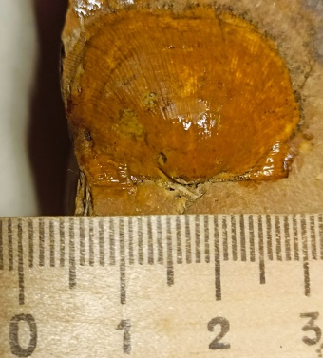
Рис.5. Брахиопода Хориститес московский.

    - Моллюски
- 1 Теза: «Сохраняются в виде скелетных элементов – фосфатных или кальцитовых раковин и ядер от них, зубов, костей, панцирей, члеников и т.д. » [13].
3 Антитеза: «Скелет иного типа, никогда не состоит из створок» [13].
9 Антитеза: «Скелет иного строения» [13].
10 Антитеза: «Одиночные организмы» [13].
15 Антитеза: «Скелет иного строения» [13].
17 Теза: «Сохраняются в виде единых раковин (домиков) или отливок от них, не имеющих ясно различимых перегородок. Либо встречаются в виде отдельных элементов (члеников, табличек, игл), имеющих круглую, пятиугольную или веретеновидную форму» [13].
18 Антитеза: «Встречаются в виде раковин или ядер различной формы, члеников или табличек» [13].
19 Антитеза: «Скелетные элементы иного строения, представляют собой прямую, слабоизогнутую, колпачковидную или спиральную раковину, зачастую с чёткой скульптурой (рёбра, складки, линии нарастания)» [13].
21 Теза: «Раковина спиральная» [13].
22 Антитеза: «Раковина плоскоспиральная, гладкая либо со скульптурой» [13].
23 Теза: «Обороты уплощённые, с низкой пупочной стенкой, отстоящие друг от друга, иногда оборот несёт низкий киль» [13].
Тип Моллюски (Mollusca) – класс Брюхоногие (Gastropoda) – семейство Эуомфалиды (Euomphalidae) –– род Страпароллус (Straparollus) – вид Страпароллус окаймлённый (Straparollus marginatus).
«Раковина планоспиральная (обороты спирали навиваются в одной плоскости). Диаметр раковины 55 мм. В месте соприкосновения оборотов возникает шов. Линии роста резкие, отчётливо наклонены» [13, с.154].
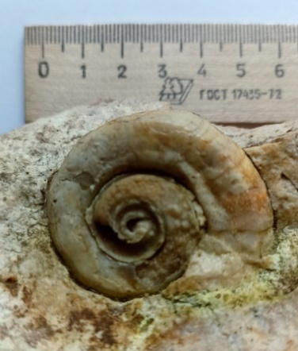
Рис.6. Моллюск Страпароллус окаймлённый.
- 1 Теза: «Сохраняются в виде скелетных элементов – фосфатных или кальцитовых раковин и ядер от них, зубов, костей, панцирей, члеников и т.д.» [13].
3 Антитеза: «Скелет иного типа, никогда не состоит из створок» [13].
9 Антитеза: «Скелет иного строения» [13].
10 Антитеза: «Одиночные организмы» [13].
15 Антитеза: «Скелет иного строения» [13].
17 Теза: «Сохраняются в виде единых раковин (домиков) или отливок от них, не имеющих ясно различимых перегородок. Либо встречаются в виде отдельных элементов (члеников, табличек, игл), имеющих круглую, пятиугольную или веретеновидную форму» [13].
18 Антитеза: «Встречаются в виде раковин или ядер различной формы, члеников или табличек» [13].
19 Антитеза: «Скелетные элементы иного строения, представляют собой прямую, слабоизогнутую, колпачковидную или спиральную раковину, зачастую с чёткой скульптурой (рёбра, складки, линии нарастания) » [13].
21 Теза: «Раковина спиральная» [13].
22 Антитеза: «Раковина плоскоспиральная, гладкая либо со скульптурой» [13].
23 Теза: «Обороты уплощённые, с низкой пупочной стенкой, отстоящие друг от друга, иногда оборот несёт низкий киль» [13].
Тип Моллюски (Mollusca) – класс Брюхоногие (Gastropoda) – семейство Эуомфалиды (Euomphalidae) – род Страпароллус (Straparollus) – вид Страпароллус таблитчатый (Straparollus tabulates (Phillips)).
«Раковина до 50 мм в диаметре, низкотурбоспиральная. Устье округлое» [13, с.153].
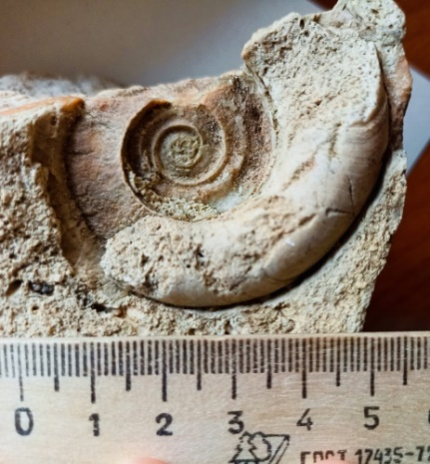
Рис.7. Моллюск Страпароллус таблитчатый
- 1 Теза: «Сохраняются в виде скелетных элементов – фосфатных или кальцитовых раковин и ядер от них, зубов, костей, панцирей, члеников и т.д.» [13].
3 Антитеза: «Скелет иного типа, никогда не состоит из створок» [13].
9 Антитеза: «Скелет иного строения» [13].
10 Антитеза: «Одиночные организмы» [13].
15 Антитеза: «Скелет иного строения» [13].
17 Теза: «Сохраняются в виде единых раковин (домиков) или отливок от них, не имеющих ясно различимых перегородок. Либо встречаются в виде отдельных элементов (члеников, табличек, игл), имеющих круглую, пятиугольную или веретеновидную форму» [13].
18 Антитеза: «Встречаются в виде раковин или ядер различной формы, члеников или табличек» [13].
19 Антитеза: «Скелетные элементы иного строения, представляют собой прямую, слабоизогнутую, колпачковидную или спиральную раковину, зачастую с чёткой скульптурой (рёбра, складки, линии нарастания) » [13].
21 Теза: «Раковина спиральная» [13].
22 Антитеза: «Раковина плоскоспиральная, гладкая либо со скульптурой» [13].
23 Теза: «Обороты уплощённые, с низкой пупочной стенкой, отстоящие друг от друга, иногда оборот несёт низкий киль» [13].
Тип Моллюски (Mollusca) – класс Брюхоногие (Gastropoda) – семейство Беллерофонтиды (Bellerophontidae) – род Беллерофон (Bellerophon).
«Раковина до 120 мм в диаметре. Сохраняется очень часто в виде планоспиральных внутренних ядер. Ядро с гладкой, сильновыпуклой боковой поверхностью и умеренно выпуклой верхней. Пупок глубокий либо отсутствует. Раковина сохраняется редко. На внутреннем ядре киль не сохраняется, может оставаться лишь след от предустьевого расширения в виде короткой округло заканчивающейся центральной полоски равной ширины. Устье высокое, почковидное, без резких углов либо выростов. Массово встречается в отложениях всей толщи каменноугольной системы» [13, с151].
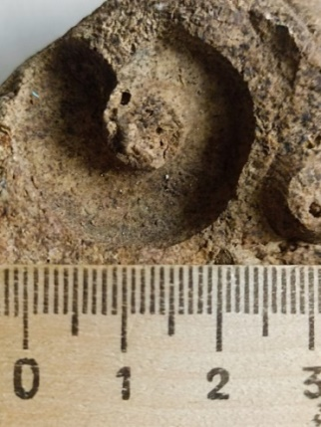
Рис.8. Моллюск Беллерофон.

    - Коралл
1 Теза: «Сохраняются в виде скелетных элементов – фосфатных или кальцитовых раковин и ядер от них, зубов, костей, панцирей, члеников и т.д.» [13].
3 Антитеза: «Скелет иного типа, никогда не состоит из створок» [13].
9 Антитеза: «Скелет иного строения» [13].
10 Антитеза. «Одиночные организмы» [13].
15 Теза: «Скелет (тека) конический или четырёхгранный, кальцитовый (с многочисленными перегородками – септами) или хитиново-фосфатный (без септ)» [13].
16 Теза: «Тека кальцитовая, коническая или удлиненно-коническая, часто изогнутая, разделённая септами» [13].
Тип Стрекающие (Cnidaria) – класс Коралловые полипы (Anthozoa) – подкласс Шестилучевые (Hexacorallia) – отряд Четырёхлучевые (Rugosa) – род Гжелия – вид Gshelia rouilleri Stuckenberg.
«Чрезвычайно изменчивая крупная одиночная ругоза, тека высотой до 350 мм. Форма варьирует от конической до удлинённо-цилиндрической, часто тека изогнута в основании. Тека молодых Gshelia обычно более коническая, и по мере роста она начинает приобретать характерную для крупных экземпляров вытянутую форму. Поверхность теки гладкая, с отчётливыми частыми септами и редкими складками. Чашечка средней глубины, для рода обычно устьевое почкование» [13, с.74].
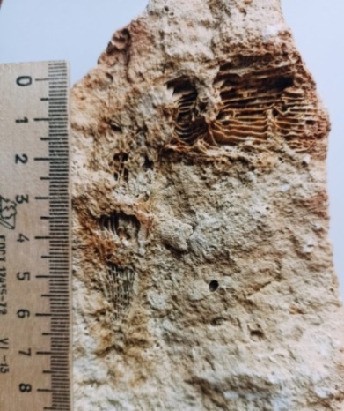
Рис.9. Коралл Гжелия.

    - Мшанка
1 Теза: «Сохраняются в виде скелетных элементов – фосфатных или кальцитовых раковин и ядер от них, зубов, костей, панцирей, члеников и т.д.» [13].
3 Антитеза: «Скелет иного типа, никогда не состоит из створок» [13].
9 Антитеза: «Скелет иного строения» [13].
10 Теза. «Одиночные организмы» [13].
11 Антитеза: «Колонии мелкопористые (зооиды < 1 мм), колонии массивные или тонкие ажурные; в этом случае они имеют сквозные отверстия (окна), на стенках между которыми расположены мелкие ячейки зооидов» [13].
Тип Мшанки (Bryozoa) – класс Узкоротые (Stenolaemata) – отряд Фенестриды (Fenestrida) – семейство Фенестеллиды (Fenestellidae) – род Фенестелла (Fenestella).
«Колония до 150 мм в высоту, веерообразная, с вертикальными рядами мелких прямоугольных или квадратных упорядоченных окон и прутьями между этими окнами. Зооиды мелкие, расположены на прутьях в два ряда» [13, с.242].
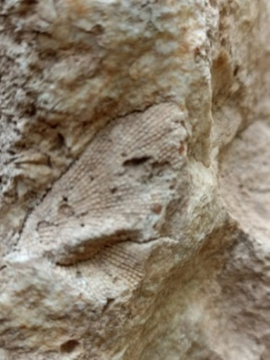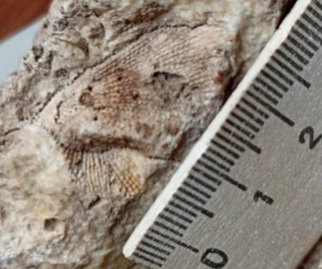
Рис.10. Мшанка Фенестелла.

    - Иглокожие
- 1 Теза: «Сохраняются в виде скелетных элементов – фосфатных или кальцитовых раковин и ядер от них, зубов, костей, панцирей, члеников и т.д.» [13].
3 Антитеза: «Скелет иного типа, никогда не состоит из створок» [13].
9 Антитеза: «Скелет иного строения» [13].
10 Антитеза. «Одиночные организмы» [13].
15 Антитеза: «Скелет иного строения» [13].
17 Антитеза: «Скелет составной, часто попадаются лишь отдельные его элементы – членики, таблички, костные элементы, зубы и т.д.» [13].
26 Антитеза: «Сегментация не выражена или сочленённые элементы имеют дисковидную (линзовидную) форму» [13].
28 Антитеза: «Строение иное» [13].
34 Теза: «Скелет кальцитовый, состоит из отдельных элементов (члеников, табличек, игл). Таблички имеют пятиугольную форму, членики – цилиндрическую или дисковидную. Иглы веретеновидной формы, в основании имеют прикрепительное расширение» [13].
35 Теза: «Таблички многочисленные, несут в центре бугорки для прикрепления игл. На целых экземплярах различимы амбулакральные поля» [13].
Тип Иглокожие (Echinodermata) – класс Морские ежи (Echinoidea) – семейство Археоцидариды (Archaeocidaridae) – род Археоцидарис (Archaeocidaris) – вид Археоцидарис россика (Archaeocidaris rossica).
«Диаметр табличек до 15 мм, длина игл – до 80 мм. Целый панцирь может достигать диаметра 60 мм. Первичные иглы веретеновидные, гладкие в основании и равномерно покрытые бугорками в средне-вершинной части. Вид обычен в виде фрагментов, скоплений игл и табличек, целые панцири встречаются редко» [13, с.347].
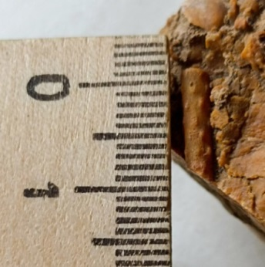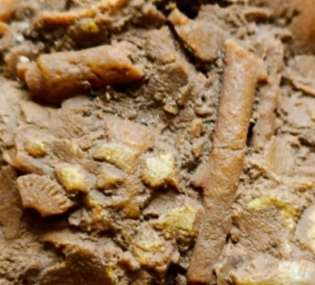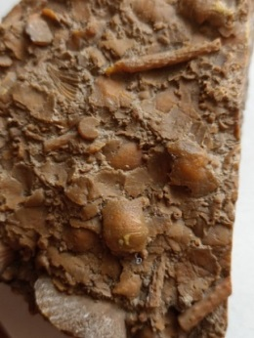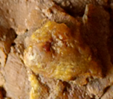
Рис.11. Иглокожий Археоцидарис россика.
Выводы
В результате проведенной работы собрана и изучена литература по теме исследования. С целью практического подтверждения или опровержения выдвинутой в исследовании гипотезы была проведена работа по определению видов доисторических организмов с помощью ключей справочников-определителей, а также путём сравнения их описаний. Для определения использовался материал, собранный в 2014-2023 годах на берегу реки Чагодощи в 7 км от её впадения в реку Мологу.

Среди окаменелостей, собранных в устюженских отложениях, были определены следующие организмы:
- Брахиоподы отрядов Продуктиды, Хонетиды, Спирифериды;
- Моллюски Страпароллус окаймлённый, Страпароллус таблитчатый, Беллерофон;
- Коралл Гжелия;
- Мшанка Фенестелла;
- Иглокожий Археоцидарис россика.

Все определяемые окаменелости, согласно справочнику, являются представителями морской фауны каменноугольного периода. Собранный материал подтвердил гипотезу о том, что в карбоне на территории современной Вологодской области было море, чем и объясняется наличие здесь окаменелых остатков морской фауны.

Заключение
В ходе работы возникла трудность, связанная с отсутствием определителей окаменелостей по Вологодской области. Так как Устюженский округ расположен на западном крыле Московской синеклизы Русской плиты, и природные условия изучаемого периода на территории Вологодской области сопоставимы с Московской областью, то при определении видов организмов решено было руководствоваться определителем Московской области. Но, указанный справочник ограничен видовым разнообразием, и не все ископаемые изучаемых образцов можно определить по нему до вида. Кроме того, исследование осложнялось тем, что многие окаменелости фрагментарны и пострадали от эрозии. Поэтому в качестве изучаемых образцов были отобраны наиболее полные и показательные по описываемым признакам экземпляры.
Перспективой в работе является дальнейшее определение окаменелостей, имеющихся в собственной коллекции, найденных на берегу р. Шексны.
Исследование может быть полезно и интересно учащимся школ, которые увлекаются палеонтологией, а также всем, кто интересуется историческим прошлым родного края.

Список использованных источников
- Геологическое строение. Полезные ископаемые Устюженского района. // Устюжна Железопольская. Ustugna.ru. URL: https://www.ustugna.ru/index.php/blog/status-post-format (дата обращения: 28.03.2024)
- Еськов К.Ю. Удивительная палеонтология: история Земли и жизни на ней. – М.: ЭНАС-КНИГА, 2017. – 320 с.
- Ивахненко М.Ф., Корабельников В.А. Живое прошлое Земли. – М.: Просвещение, 1987. – 255 с.
- Как образуются окаменелости? // Новая наука. New-Science.ru. URL: https://new-science.ru/kak-obrazujutsya-okamenelosti/ (дата обращения: 20.03.2024)
- Каменноугольный период: факты, информация, хронология. / дата публикации 17.11.2022. URL: https://translated.turbopages.org/proxy_u/en-ru.ru.ba8a1135-6612cf0f-7804c2a2-74722d776562/https/a-z-animals.com/blog/carboniferous-period/?__ya_mt_enable_static_translations=1 (дата обращения: 30.03.2024)
- Мычко Э.В. Ископаемая летопись Янтарного края: Естественная история Калининградской области. – М.: Фитон XXI, 2022. – 320 с.
- Нелихов А. Древние чудовища России. – М.: Манн, Иванов и Фербер, 2017. – 144 с.
- Скупинова Е.А. Особо охраняемые природные территории Вологодской области. – Череповец: Порт Апрель, 2022. – 240 с.
- Смирнов А., Зубов К. Путешествие в прошлое. // Вперёд (г.Устюжна). – 07.02.2003. – с.8.
- Чагодоща. // Устюжна Железопольская. Ustugna.ru. URL: https://www.ustugna.ru/index.php/blog/status-post-format?start=3 (дата обращения: 28.03.2024)
- Чернышов В.И. Вологодчина. До и после динозавров. – Череповец: Порт-Апрель, 2021. – 160 с.
- Шапошникова С.В. Этапы развития жизни на Земле. // Основы биологии. Biology.su. URL: https://biology.su/evolution/history (дата обращения: 20.03.2024).
- Шмаков А.С., Дадыкин И.А., Верлатова А.А., Кулагина Л.В. Ископаемые Московского региона: Атлас-определитель. – М.: Фитон XXI, 2021. – 400 с.: ил.

ПРИЛОЖЕНИЕ 1

Общая стратиграфическая шкала Земли

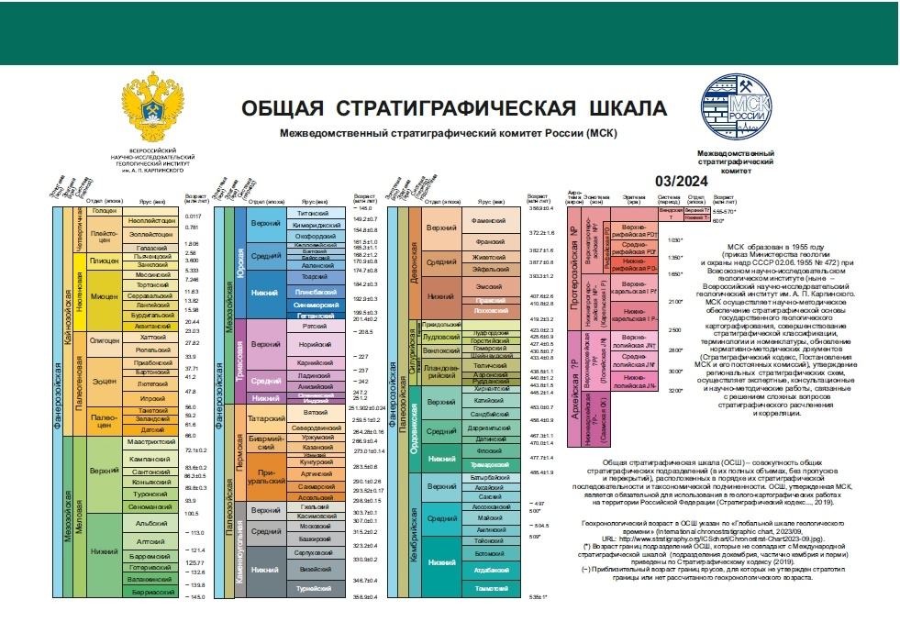

ПРИЛОЖЕНИЕ 2

Геологические отложения и объекты геологического наследия Вологодской области

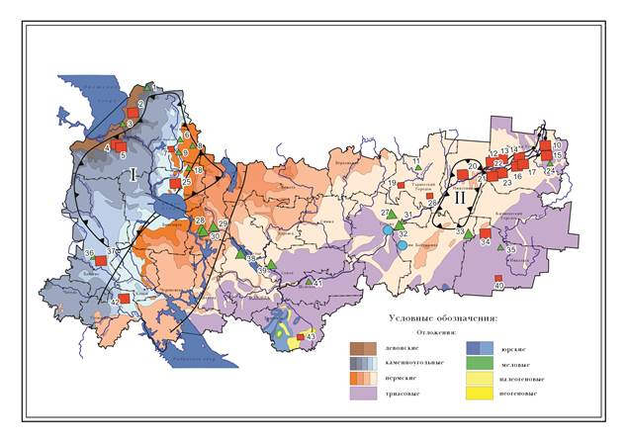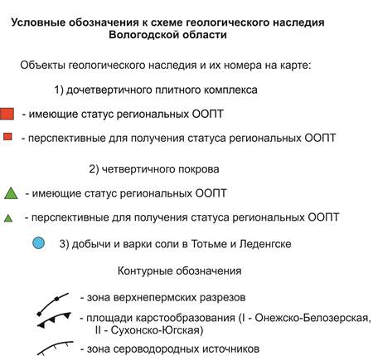

ПРИЛОЖЕНИЕ 3

Территория Вологодской области в начале каменноугольного периода

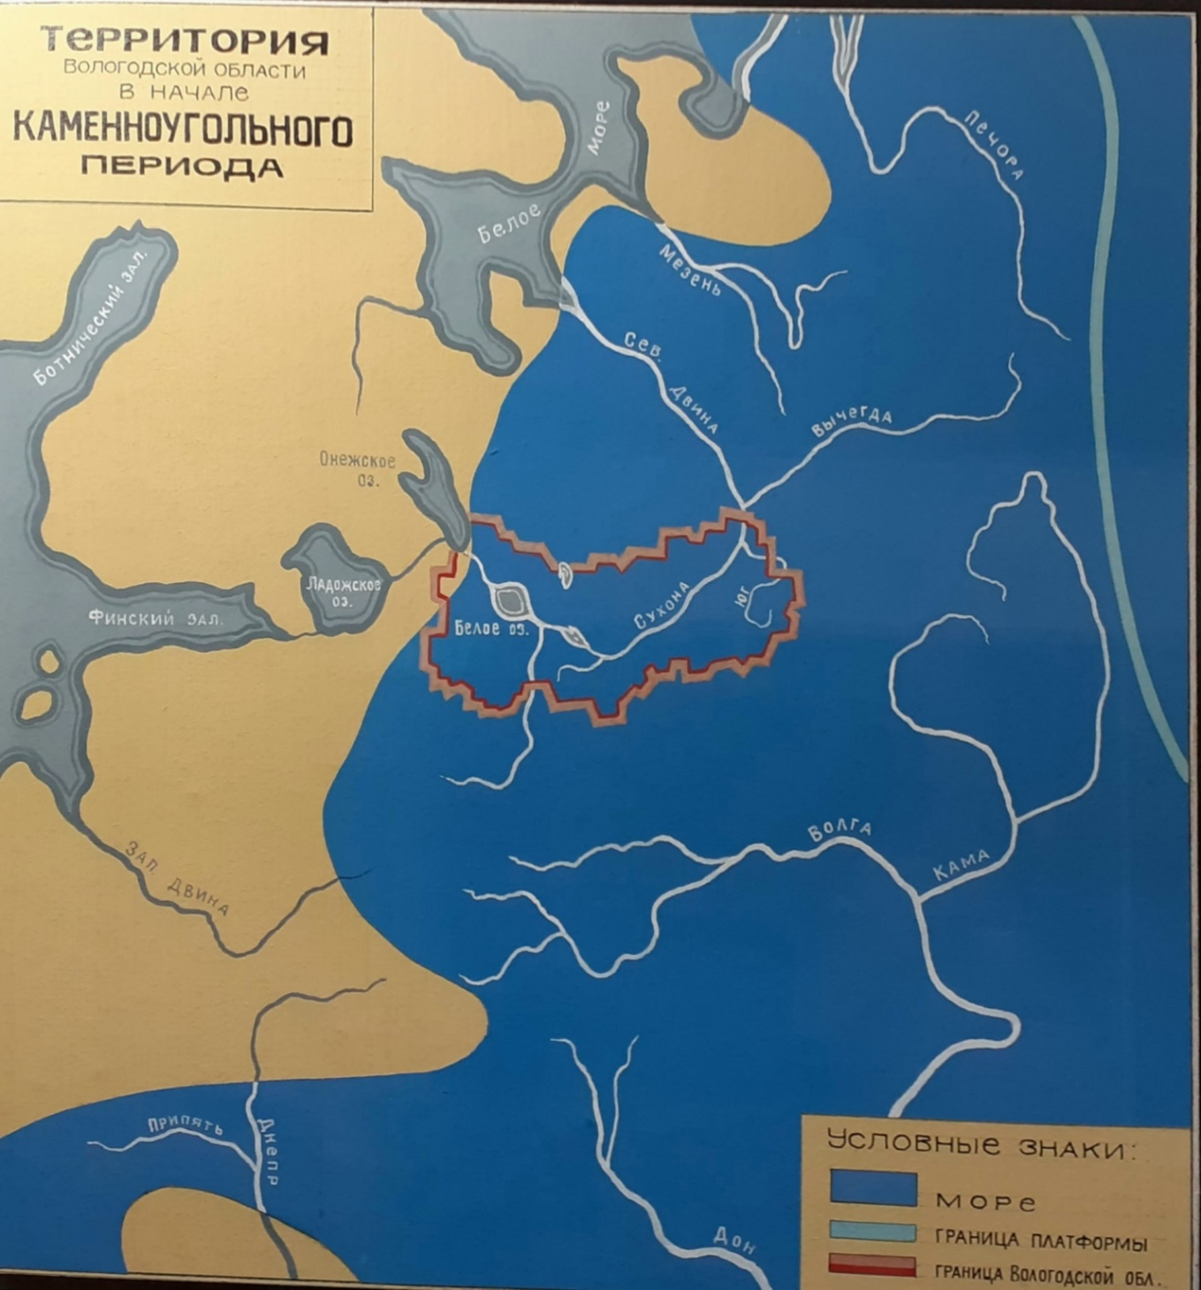

Синеклиза – обширный (несколько тысяч километров в поперечнике) пологий прогиб слоев земной коры в пределах платформы.

